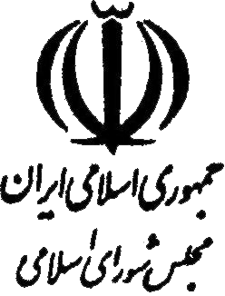
دوره دهم ـ سال اول |  | شماره چاپ 9
تاريخ چاپ 22/3/1395 |  | شماره ثبت 2

اعاده شده از شوراي نگهبان

لايحه عضويت دولت جمهوري‌ اسلامي ‌ايران

در صندوق همبستگي اسلامي براي توسعه

كميسيون : اقتصادي

معاونت قوانين
اداره‌كل تدوين قوانين

